宝安区委党校交通指引图
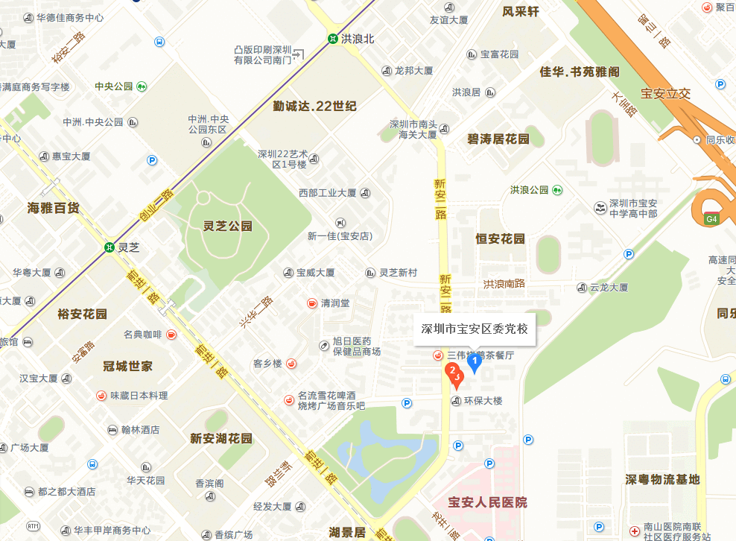
公交指引：1.乘坐地铁5号线至洪浪北A出口，步行1.2公里；
2.乘坐公交至“宝安党校”公交站（605、615、718、b630、b803、m206、m245路等）
宝安中学初中部交通指引图
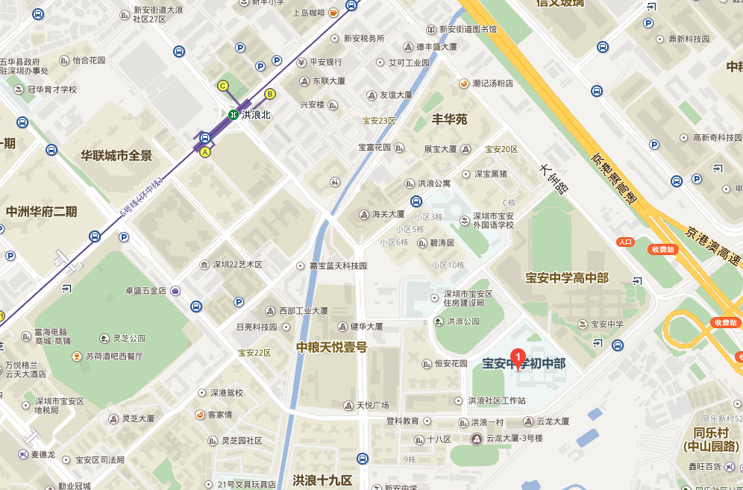
公交指引：1.乘坐地铁5号线至洪浪北A出口，步行1.3公里；
2.乘坐公交至附近公交站台（洪浪居委、宝安国检、宝安党校等公交站）再步行。

